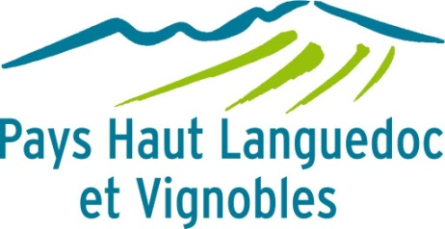

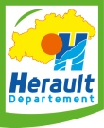

GAL Pays Haut Languedoc et Vignobles

AUTORISATION D’ACCES AUX DONNEES ET A LEUR EXPLOITATION

Intitulé du projet :

Je soussigné, M. XX, représentant légal de XX, autorise le Syndicat Mixte du Pays Haut Languedoc et Vignobles à accéder aux données qui seront recueillies dans le cadre de mon projet, ainsi qu’à les exploiter.

Fait à XXX, le XXX

Signature et cachet (le cas échéant)

